Universidade Estadual de Campinas Instituto de Computação

Introdução ao Processamento Digital de Imagem (MC920 / MO443)

Professor: Hélio Pedrini

Lista I

1. Como a equalização de histograma poderia ser realizada em uma imagem colorida?

Resposta: Equalização feita no canal I (ou V) do espaço de cores HSI (ou HSV). Os outros (Matiz e Saturação) mantidos intactos.

1. Compare as caracterısticas dos filtros da média e da mediana e identifique as situações onde tais filtros podem ser utilizados.

Resposta: Em geral são filtros passa baixa, o da mediana têm a característica de nunca criar um valor que não existia antes na imagem, por isso apresenta bons resultados na remoção de ruído impulsivo (sal-pimenta) . Também é considerado um bom conservador de bordas naturais, já que, teoricamente preserva descontinuidades sem borrar. Isso pode ser bom se os valores na imagem não puderem ser modificados, mas pode gerar artefatos como o desaparecimento de bordas caso estas tenham espessura muito pequena como 1px (num diagrama por exemplo).

O primeiro é uma convolução com uma matriz uniforme, normalmente é implementado como uma janela deslizante que, substitui cada pixel da imagem pela média da janela correspondente na imagem original. O segundo também pode ser implementado como uma janela deslizante, mas que, substitui cada pixel pela mediana da janela correspondente na imagem original.

1. Por que filtros Gaussianos são adequados para suavizar imagens?

Resposta: O filtro gaussiano apresenta a vantagem de ser separável, o que permite otimizar a convolução, aplicando a convolução em uma dimensão de cada vez. De forma geral ele é adequado porque considera uma média ponderada pela distância dos vizinhos próximos. O grau de suavização é o mesmo em todas as direções.

1. Uma imagem 8 × 8 possui nıveis de cinza dados pela equação:

f(x, y) = |x − y| x, y ϵ {0,1,...,7}

Ache uma imagem de saída através da aplicação de um filtro da mediana 3 × 3 na imagem f(x, y), considerando que os pixels da borda permanecem inalterados.

Resposta:

|  |  |  |  |  |  |  |  |  |  |  |  |  |  |  |  |  |  |
| --- | --- | --- | --- | --- | --- | --- | --- | --- | --- | --- | --- | --- | --- | --- | --- | --- | --- |
| 0 | 1 | 2 | 3 | 4 | 5 | 6 | 7 | ⇒ | | 0 | 1 | 2 | 3 | 4 | 5 | 6 | 7 |
| 1 | 0 | 1 | 2 | 3 | 4 | 5 | 6 | 1 | 1 | 1 | 2 | 3 | 4 | 5 | 6 |
| 2 | 1 | 0 | 1 | 2 | 3 | 4 | 5 | 2 | 1 | 1 | 1 | 2 | 3 | 4 | 5 |
| 3 | 2 | 1 | 0 | 1 | 2 | 3 | 4 | 3 | 2 | 1 | 1 | 1 | 2 | 3 | 4 |
| 4 | 3 | 2 | 1 | 0 | 1 | 2 | 3 | 4 | 3 | 2 | 1 | 1 | 1 | 2 | 3 |
| 5 | 4 | 3 | 2 | 1 | 0 | 1 | 2 | 5 | 4 | 3 | 2 | 1 | 1 | 1 | 2 |
| 6 | 5 | 4 | 3 | 2 | 1 | 0 | 1 | 6 | 5 | 4 | 3 | 2 | 1 | 1 | 1 |
| 7 | 6 | 5 | 4 | 3 | 2 | 1 | 0 | 7 | 6 | 5 | 4 | 3 | 2 | 1 | 0 |

1. Cite caracterısticas que são desejáveis a um operador de bordas.

Resposta: É desejável que realce as altas frequências, isto é, que atuando em uma região homogênea não modifique-a e que operando numa borda destaque-a. Uma forma de fazer isso é através de um filtro passa-altas. Também é desejável que ele ignore ruídos, detecte bordas, busque detectar apenas o máximo da magnitude do gradiente, e não produza linhas interrompidas.

1. Qual a diferença entre resolução espacial e profundidade de imagens?

Resposta: Resolução espacial refere-se a quantidade de pixels por unidade de área, pode se referir tanto a captura quanto a apresentação. Já a profundidade é o número de bits necessários para representar todos os possíveis valores de cada pixel.

^ Acho que resolução só se refere ao momento de aquisição mesmo: A resolução espacial está associada à densidade de pixels da imagem. Quanto menor o intervalo de amostragem entre os pixels da imagem, ou seja, quanto maior a densidade de pixels em uma imagem, maior será a resolução da imagem.

1. Explique o princípio dos operadores baseados no valor de gradiente para detecção de bordas.

Resposta: O gradiente é um vetor cuja direção e magnitude indicam a maior variação no valor de uma função. Desta maneira, bordas são regiões que possuem variação dos níveis de cinza, e consequentemente variação do valor do gradiente. Para aproximar a magnitude do gradiente, no caso discreto de imagens, foram criados muitos operadores que simulam derivadas parciais, como o de Roberts e o de Sobel. Para detectar bordas, compara-se em cada pixel a magnitude do gradiente com um limiar pré-definido. Alguns operadores consideram também mais de um limiar e a direção do gradiente, como o de Canny.

1. Demonstre a aplicação da transformada de Hough para detectar os pontos (1,3), (2,6) e (4,12) em uma imagem digital.

Resposta 1: Acho que a questão quis dizer verificar que os pontos são colineares através da transformada de Hough? Neste caso a transformada de cada ponto é: b1 = m1 - 3, b2 = 2*m2 - 6 e b3 = 4*m3 - 12. Resolvendo o sistema vemos que a intersecção entre as transformadas de (1,3) e (2, 6) é em b=0 e m=3, este ponto está também na transformada de (4, 12) portanto existe um ponto que é a intersecção das 3 transformadas e os pontos são colineares.

^ b = y - mx.

Resposta 2: primeiramente notamos que os pontos são colineares, já que todos tem o ponto (1,3) como base [(1,3) = 1*(1,3); (2,6) = 2*(1,3); (4,12) = 4*(1,3)]. Como são colineares, não precisamos calcular a transformada de Hough par a par. Queremos achar (rô, theta) tal que rô = x cos (theta) + y sen (theta), onde rô é o raio da reta até a origem e theta é o ângulo do raio.

Como o raio é sempre perpendicular à reta, podemos considerar que theta é o ângulo da reta + 90º. A inclinação da reta é arctang [(6 - 3) / (2 - 1)] = arctang 3 = 71,6º. Como o ângulo theta é perpendicular à inclinação da reta, theta = 71,6 + 90 = 161,6º. Observando ainda que a reta passa pela origem, temos que rô = 0. Logo, a equação da reta é

0 = x cos 161,6 + y sen 161,6

que equivale à reta y = 3 x

* 1. Mostre que a distância *D4* (city-block) entre dois pontos *p* e *q* é igual ao caminho-4 mais curto entre estes pontos;

Resposta: O caminho-4 mais curto entre os pontos percorre separadamente as distâncias em cada dimensão, já que ele só pode avançar em uma dimensão de cada vez. Essa é exatamente a definição da distância city-block: a soma das diferenças das projeções em cada dimensão.

* 1. Esse caminho é único?

Resposta: Apenas se uma das dimensões possuir diferenca 0 (linha reta). Caso contrário, pode-se ter qualquer permutação das direções, desde que isso o traga mais próximo do destino.

Exemplo:



1. Calcule a transformação linear para alterar a escala de nıveis de cinza do intervalo [0,60] para [10,210].

Resposta:

f(x) = (x - 0) * (210 - 10) / (60 - 0) + 10 = **3.333 * x + 10**

g = rescale(f, [0,61), [10, 211) )

# Transforma o intervalo ab = [a, b) em cd = [c, d) linearmente

def rescale(f, ab, cd):  
 g = float64(f)

a,b = ab

c,d = cd  
 # Tira deslocamento inicial  
 g -= a  
 # Multiplica pelo tamanho do novo intervalo  
 g *= d - c  
 # Divide pelo tamanho do anterior  
 g /= b - a  
 # Adiciona novo deslocamento inicial  
 g += c  
 return g

1. A distância semi-Euclidiana entre dois pontos bidimensionais f1 e f2 é definida como:

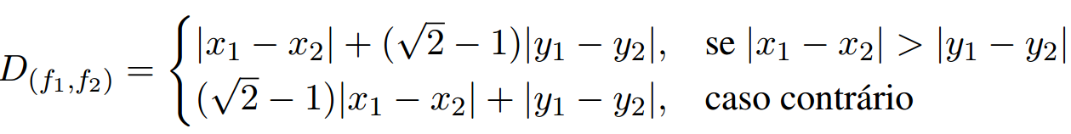

Compare a distância semi-Euclidiana com as distâncias Euclidiana, city-block e chessboard.

Resposta: Funções de distância podem ser comparadas em termos das curvas formadas pelos pontos que compartilham a mesma distância da origem. A distância euclidiana forma um círculo, a distância city-block forma um quadrado inclinado a 45 graus (pode ser inscrito no círculo euclidiano), a distância chessboard forma um quadrado alinhado com os eixos (o círculo euclidiano pode ser inscrito no quadrado), e a distância semi-euclidiana forma um octógono regular (inscrito no círculo euclidiano), centrado na origem e inclinado de forma que os eixos passem por quatro de seus vértices.

De modo geral, a distância onde dois pontos estão mais próximos é a chessboard, seguido da euclidiana, então a semi-euclidiana e na city-block os pontos estão mais distantes.



1. Descreva o conceito de entropia em imagens de nıveis de cinza.

Resposta: A entropia é a quantidade de informação que cada canal da imagem carrega. No caso de imagem cinza, ou seja, de apenas um canal, ela depende apenas das proporções de cada nível de cinza na imagem, não de sua posição. É mínima (0) quando a imagem possui apenas um nível de cinza, e máxima (igual ao número de bits necessários para representar os valores no range) quando possui todos os níveis de cinza igualmente. A entropia H pode ser calculada como:

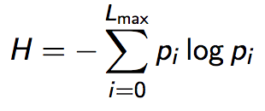

1. Descreva as principais utilizações dos operadores aritméticos de adição e subtração em imagens digitais.

Resposta:

* Adição: sobreposição de imagens, utilizado em filtros passa baixa.
* Subtração: ver diferença entre duas imagens, utilizado em filtros passa alta.

1. Diferencie os conceitos de amostragem e quantização no processo de digitalização de imagens.

Resposta:

Amostragem: Tem a ver com o número de medições/área na captura da imagem, ou seja, sua resolução.

Quantização: Refere-se ao truncamento/arredondamento dos valores reais da imagem para que possam ser representados num número finito de bits. A diferença desses valores para os valores reais é chamada de ruído de quantização.

1. Dados os dois subconjuntos de imagem S1 e S2 abaixo, determinar:

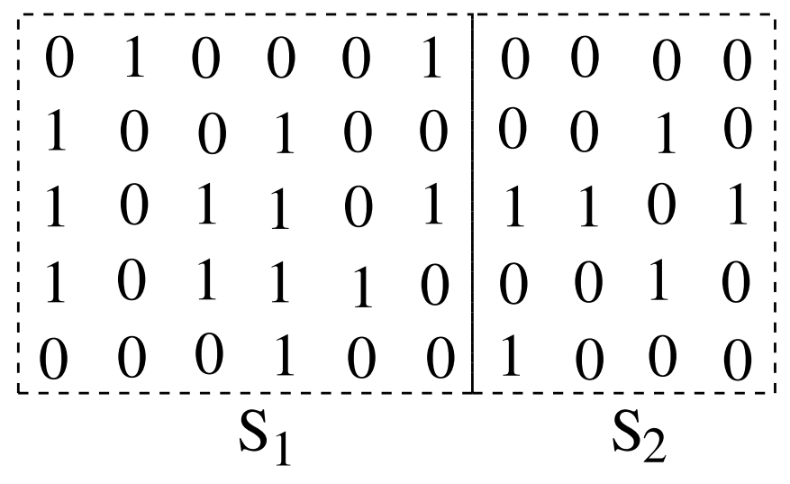

* 1. Se S1 e S2 estão conectados por meio de (i) vizinhança-4 e (ii) vizinhança-8.

Resposta: S1 e S2 estão sim conectados por vizinhança-4 e vizinhança-8.

* 1. Considerando a região R = S1 ∪ S2, quantos componentes conexos (representados pelo pixel 1) existem em R com vizinhança-4 e com vizinhança-8?

Resposta:

Vizinhança 4: 9 componentes conexos Vizinhança 8: 4 componentes conexos

0 1 0 0 0 2 0 0 0 0 0 1 0 0 0 2 0 0 0 0

3 0 0 4 0 0 0 0 5 0 1 0 0 3 0 0 0 0 3 0

3 0 4 4 0 6 6 6 0 7 1 0 3 3 0 3 3 3 0 3

3 0 4 4 4 0 0 0 8 0 1 0 3 3 3 0 0 0 3 0

0 0 0 4 0 0 9 0 0 0 0 0 0 3 0 0 4 0 0 0

1. Como a moda dos nıveis de cinza em uma imagem pode ser calculada a partir do histograma? Escreva um procedimento (pseudocódigo) para realizar este cálculo.

Resposta:

Mode (moda) é o valor que mais aparece na distribuição. Para achar a moda pelo histograma, basta percorrê-lo e achar a barra com maior valor, ou seja, achar o pico do histograma.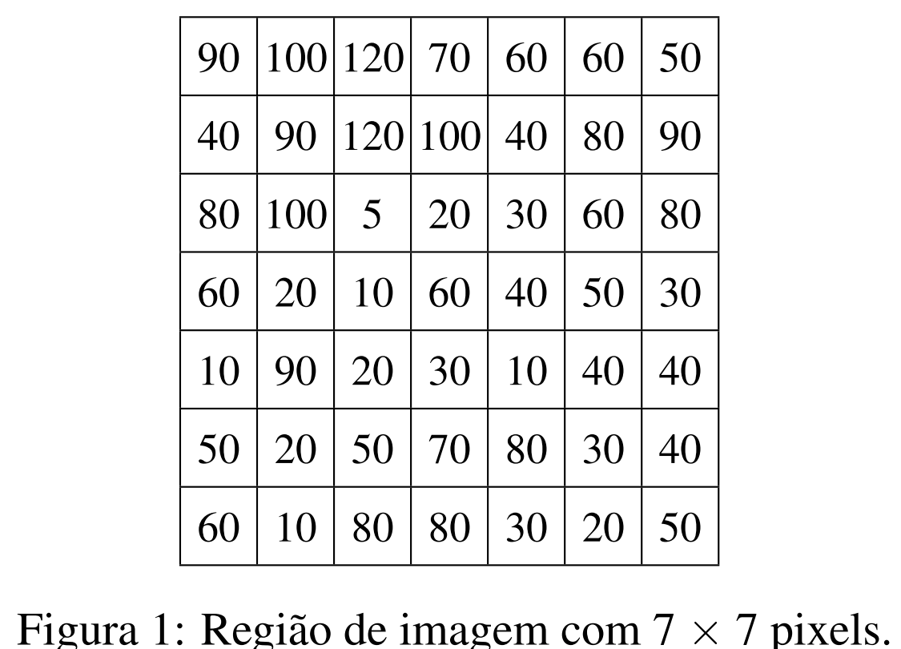

1. Considere o trecho de imagem mostrado na figura 1, representado por uma matriz de 7 × 7, em que cada elemento da matriz corresponde ao nıvel de cinza do pixel correspondente. Sabe-se que na quantização dessa imagem foram utilizados 8 bits. Seja o pixel central o pixel de referˆencia. Forneça o valor resultante do pixel central caso a imagem seja processada:
   1. pelo algoritmo da filtragem pela mediana utilizando janela 3 × 3 pixels.

Resposta: 20 (mediana de 5, 10, 10, 20, 20, 30, 30, 40, 60)

* 1. pelo algoritmo da filtragem da média utilizando janela em forma de cruz, isto é, considerando no cálculo da média apenas os pixels de coordenadas (x, y) (pixel de referˆencia), (x − 1,y), (x + 1,y), (x, y − 1) e (x, y + 1).

Resposta: (20 + 10 + 60 + 40 + 30) / 5 = 32

1. Verifique se os filtros f1 e f2 a seguir são separáveis.

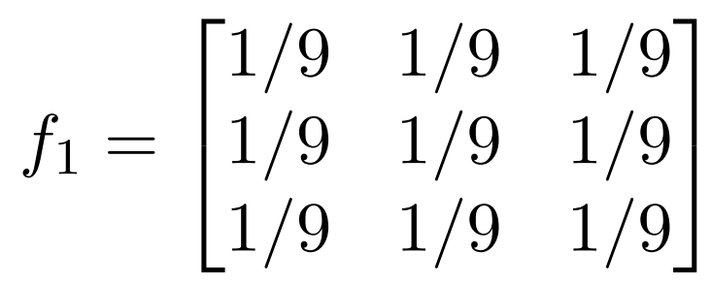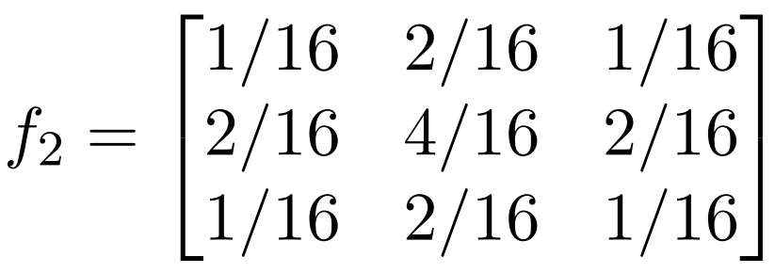

Resposta: f1 = [⅓,⅓,⅓]T · [⅓,⅓,⅓]

Não da pra fazer: ⅓ [1 1 1]T  . ⅓ [1 1 1] = f1 ? Me parece separável: https://en.wikipedia.org/wiki/Separable_filter

f2 = [¼ ½ ¼]T · [¼ ½ ¼] , portanto é separável

1. Por que o operador Laplaciano não é adequado para detectar bordas em uma imagem?

Resposta:

Por ser uma aproximação de uma derivada de segunda ordem, o operador laplaciano é sensível a ruídos de maneira inaceitável.

Solução: Suavizar a imagem com um filtro gaussiano antes de aplicar o laplaciano para detectar bordas.

1. O que é um operador de bordas isotrópico?

Resposta:

Operadores de bordas isotrópicos detectam bordas em todas as direções (não só diagonal, horizontal, vertical, como alguns).

Um exemplo é o operador laplaciano.

1. Diferencie as técnicas de limiarização global e local.

Resposta: A limiarização global leva em conta os mínimos globais do histograma para encontrar os limites entre objetos. No entanto, na prática, essa estratégia não funciona bem, e vale mais a pena calcular limiares se baseando em partes menores do histograma. localmente. Um desses métodos se baseia em janelas deslizantes.